Sistem Deteksi Dini dan Pemadaman Kebakaran Otomatis di Rumah Berbasis IoT Menggunakan NodeMCU ESP32

**Dimas Bagus Saputra1, Rahmi Hidayati2, Suhardi3**

1,2,3Fakultas Matematika dan Ilmu Pengetahuan Alam, Rekayasa Sistem Komputer, Universitas Tanjungpura, Pontianak, Indonesia

Email: 1dimass97@student.untan.ac.id, 2Author2@email.com, 3,*Author3@email.com

Email Penulis Korespondensi: dimass97@student.untan.ac.id

Submitted: **99/99/9999**; Accepted: **99/99/9999**; Published: **99/99/9999**

**Abstrak**– Kebakaran adalah bencana serius yang menyebabkan banyaknya kerugian dari sisi material sampai dengan jatuhnya korban jiwa, terutama kebakaran yang terjadi di kawasan perumahan padat penduduk. Kebakaran yang terjadi di satu rumah akan sangat mudah menyebar ke rumah-rumah penduduk lainnya. Untuk mencegah permasalahan ini, maka dikembangkan sistem deteksi dini dan pemadaman kebakaran otomatis di dalam rumah dengan berbasis Internet of Things (IoT) menggunakan NodeMCU ESP32. Sistem ini memiliki kemampuan deteksi dini terhadap kondisi api, gas, dan suhu, serta mengambil tindakan otomatis saat terdeteksi potensi bahaya kebakaran. Selain itu, sistem ini juga mengirimkan push notification secara realtime ke aplikasi Android pengguna untuk memberikan pesan peringatan. Hasil pengujian menunjukkan sensor api dapat mendeteksi api hingga jarak 130cm dengan rata-rata delay notifikasi sekitar 2,37 detik. Sensor gas MQ-2 mampu mendeteksi gas butana hingga jarak 170cm dengan rata-rata delay notifikasi sekitar 2,84 detik, sementara sensor suhu DHT22 memiliki akurasi rata-rata sekitar 98,52% dengan delay notifikasi sekitar 2,03 detik.

**Kata Kunci:** Kebakaran; Internet of Things; Push Notification; Sistem Deteksi Dini

**Abstract–** Fire is a serious disaster that causes significant losses in terms of both material assets and loss of life, especially in densely populated residential areas. Fires that occur in one house can easily spread to other houses. To prevent this issue, an early fire detection and automatic fire suppression system has been developed for homes based on the Internet of Things (IoT) using NodeMCU ESP32. This system has the ability to detect early signs of fire, gas, and temperature conditions, and takes automatic action when potential fire hazards are detected. Additionally, the system sends real-time push notifications to users' Android applications to provide warning messages. Test results indicate that the fire sensor can detect flames up to a distance of 130cm with an average notification delay of approximately 2,37 seconds. The MQ-2 gas sensor can detect butane gas up to a distance of 170cm with an average notification delay of about 2,84 seconds, while the DHT22 temperature sensor has an average accuracy of approximately 98,52% with a notification delay of about 2,03 seconds.

**Keywords**: Fire; Internet of Things; Push Notification; Early Fire Detection System

**1. PENDAHULUAN**

Kebakaran adalah sebuah bencana yang berpotensi menyebabkan kerugian besar, termasuk hilangnya harta berharga dan bahkan korban jiwa. Tanda-tanda kebakaran biasanya muncul ketika api mulai berkobar dan asap keluar dari sebuah bangunan. Kawasan perkotaan yang padat penduduk seringkali lebih rentan terhadap masalah kebakaran. Penyebabnya bisa beragam, meliputi faktor alam dan juga kesalahan manusia, seperti korsleting listrik, kelalaian saat memasak, pembakaran sampah, dan sebagainya [1].

Selama kurun waktu lima tahun terakhir, mulai dari 2018 hingga Agustus 2022, Dinas Penanggulangan Kebakaran dan Keselamatan (Gulkarmat) DKI Jakarta mencatat sebanyak 8.004 insiden kebakaran di wilayah Ibu Kota. Secara terperinci, terdapat 1.751 kejadian kebakaran pada tahun 2018, 2.161 insiden pada tahun 2019, 1.501 kejadian pada tahun 2020, 1.532 insiden pada tahun 2021, dan 1.059 kejadian pada tahun 2022. Penyebab utama kebakaran di Jakarta selama lima tahun terakhir adalah korsleting listrik, mencapai 4.829 kejadian atau sekitar 60% dari total, sementara penyebab lainnya meliputi pembakaran sampah (1.180 kejadian atau sekitar 14%), kebocoran gas (804 kejadian atau sekitar 10,4%), rokok (295 kejadian atau sekitar 3%), dan penggunaan lilin (37 kejadian atau sekitar 0,4%) [2].

Kebakaran jika tidak segera ditangani dengan cepat tentunya dapat menimbulkan lebih banyak kerugian material dan ekonomi. Hal ini disebabkan oleh beberapa faktor antara lain, satuan petugas pemadam kebakaran yang terlambat dalam menerima informasi dan pemilik rumah atau gedung yang sedang tidak berada di lokasi terjadinya kebakaran [3].

Banyaknya kerugian dari sisi material dan juga korban jiwa yang disebabkan oleh kebakaran, maka dibutuhkan suatu sistem pendeteksi dini kebakaran berbasis Internet of Things (IoT) yang dapat mendeteksi kebakaran dan tanda-tandanya sejak dini, sekaligus memadamkan api yang terdeteksi oleh sistem. Sistem juga segera mengirimkan pesan berupa notifikasi kepada pengguna melalui aplikasi android.

Pada penelitian terkait sebelumnya yang berjudul Prototype Alat Pendeteksi Kebakaran Menggunakan Arduino, menggunakan sensor asap MQ-2 dan sensor suhu LM-35 sebagai perangkat input serta LCD, buzzer alarm, dan ponsel sebagai perangkat output. Sensor suhu dapat bekerja dengan baik saat diberikan suhu diatas >35℃ dan sensor asap dapat bekerja dengan baik saat diberikan asap diatas >400 ppm [4].

Pada penelitian berikutnya berjudul Sistem Peringatan Kebakaran Pada Mobil Berbasis IoT, digunakan beberapa komponen seperti mikrokontroler NodeMCU ESP32, sensor suhu DHT11, flame sensor, TP4560, relay dan casing 3D print. Hasil penelitian ini menunjukkan bahwa jarak efektif pembacaan sensor api adalah sekitar 50cm, dan jarak ini dapat bervariasi tergantung pada ukuran dan intensitas sumber api. Hasil pelacakan lokasi menggunakan GPS memiliki toleransi sebesar 19,75m. Rata-rata respon waktu yang dibutuhkan untuk mengirim data ke Server Bot Telegram adalah sebesar 3.33s [5].

Selanjutnya adalah penelitian terkait yang berjudul Rancang Bangun Sistem Pemadam Kebakaran Berbasis Internet of Things, alat dan komponen yang digunakan dalam penelitian ini terdiri dari ESP32, IR lame, MQ-2, DHT22, Jack DC Female, IC 7805. Telegram dapat menerima pesan yang dikirimkan oleh ESP32 dengan kecepatan 5,73s setelah ESP32 membaca adanya api/kebakaran [6].

Penelitian berikutnya berjudul Aplikasi Android untuk Pendeteksi Kebakaran Berbasis Internet of Things Menggunakan Mikrokontroler NodeMCU ESP8266. Komponen yang digunakan mencakup NodeMCU ESP8266, sensor MQ-2, dan sensor api yang terintegrasi dengan aplikasi Android. Sensor-sensor ini mendukung pemantauan jarak jauh untuk mendeteksi api, gas, dan asap yang berpotensi memicu kebakaran. Sensor api mampu mendeteksi api dalam jarak 1 sampai 150 cm, kemudian mengaktifkan alarm, LED, dan water pump. Sensor MQ-2 mampu mendeteksi keberadaan asap atau gas dalam jarak 1 sampai 4 cm, dan akan mengaktifkan alarm serta LED [7].

Pada penelitian berikutnya dengan judul Sistem Pengamanan dan Peringatan Dini Kebakaran Rumah Berbasis Internet of Things (Singa Keriting). Dalam penelitian ini, sensor MQ-2 dimanfaatkan untuk mendeteksi keberadaan asap, sementara sensor api KY-026 digunakan untuk mendeteksi sinar inframerah yang dipancarkan api. Apabila flame sensor membaca nilai 214 nm, sistem akan mengirimkan notifikasi melalui aplikasi Telegram, memberitahu deteksi api pada tingkat 214 nm. Jika asap terdeteksi pada tingkat 10.000 ppm, perangkat juga akan mengirimkan notifikasi [8].

Berikutnya pada penelitian yang berjudul Implementasi Home Security and Fire Detection System Berbasis Telegram, menggunakan ESP32-CAM dengan NodeMCU 8266, sensor Gas MQ-2 untuk deteksi kebocoran gas, dan kamera ESP32-CAM untuk mengambil gambar. Selain itu, NodeMCU 8266 digunakan untuk mengendalikan output sensor solenoid door lock, micro servo, relay, dan buzzer. Aplikasi Telegram pada smartphone pengguna memerlukan waktu 1-7 detik untuk merespon gambar yang diambil oleh kamera ESP32-CAM dan mampu mengirimkan notifikasi kebakaran [9].

Penelitian berikutnya yang berjudul Rancang Bangun Peringatan Dini Kebakaran Rumah Berbasis Internet of Things, menggunakan sensor api KY-026, sensor suhu dan kelembapan DHT 11, dan sensor asap MQ-2, sistem ini berbasis pada mikrokontroler NodeMCU. Sistem menggunakan Bot Telegram dan Website sebagai antarmuka. Hasil pengujian menunjukkan tingkat akurasi sebesar 70% dalam 20 percobaan, yang berarti bahwa alat berfungsi sesuai dengan parameter yang telah ditetapkan [10].

Penelitian berikutnya dengan judul Alat Proteksi Kebakaran Rumah Menggunakan Wemos D1 Mini dengan Alarm dan Notifikasi Email dari Thinger.IO, menggunakan Wemos D1 Mini sebagai pengendali utama, sistem ini dilengkapi dengan sensor api dan sensor MQ2 untuk mendeteksi potensi kebakaran. Data IoT disimpan di platform Thinger.IO. Sensor api mampu mendeteksi hingga jarak 140 cm. Sementara sensor MQ2 mendeteksi gas normal dalam kisaran 15 PPM di udara, dengan indikator yang akan aktif jika gas melampaui 400 PPM. Thinger.IO mencatat setiap data yang dikirimkan oleh Wemos D1 Mini, serta mengirimkan notifikasi melalui email kepada pemilik rumah dan pihak pemadam kebakaran, memberikan pemilik informasi tentang kondisi rumah mereka, bahkan saat mereka sedang berada di luar kota [11].

Berdasarkan penelitian terkait yang sudah dipaparkan di atas, maka dikembangkan sebuah Sistem Deteksi Dini dan Pemadaman Kebakaran Otomatis di Rumah Berbasis IoT Menggunakan NodeMCU ESP32. Sistem ini dapat melakukan pembacaan kondisi dari sensor api, sensor gas, dan juga sensor suhu yang digunakan serta mengirimkan pesan peringatan berupa push notification ke ponsel android pengguna. Penelitian ini diharapkan dapat membantu bagi penghuni rumah yang sedang tidak berada di lokasi kejadian agar selalu waspada terhadap kemungkinan kebakaran yang akan terjadi.

**2. METODOLOGI PENELITIAN**n

**2.1 Tahapan Penelitian**x

Tahapan penelitian ini akan membahas alur penelitian yang dilakukan berdasarkan diagram alir penelitian seperti studi literatur, pengumpulan data, analisis kebutuhan, perancangan sistem, implementasi, pengujian sistem, analisa, kesimpulan dan saran.

**2.2 Studi Literaturx**

Pada tahapan ini dilakukan pengumpulan data, informasi, dan dokumen yang berhubungan dengan penelitian ini. Literatur yang dimanfaatkan berupa data-data pendukung penelitian, buku-buku referensi, jurnal-jurnal penelitian sebelumnya, dan publikasi lain yang relevan dan dapat digunakan untuk mendukung penelitian ini.

**2.3 Pengumpulan Datax**

Pada tahap ini dilakukan observasi untuk mengamati nilai bacaan sensor dan output saat diberikan kondisi tertentu. Data yang dikumpulkan berupa nilai bacaan dari sensor suhu, kadar gas, api yang terdeteksi, dan delay push notification dari sistem.

**2.4 Analisis Kebutuhany**

Pada tahapan ini dilakukan analisis kebutuhan pada sistem. Analisis yang dilakukan dalam pembuatan dan pengembangan sistem meliputi analisis terhadap kebutuhan perangkat keras dan perangkat lunak.

**2.4.1 Kebutuhan Perangkat Keras**

Komponen perangkat keras yang digunakan dalam membangun sistem ini adalah sebagai berikut:xz

1. NodeMCU ESP32

Mikrokontroler ini telah terintegrasi dengan modul WiFi dan memiliki kapasitas memori yang lebih besar pada chip-nya, yang secara signifikan mendukung pengembangan sistem aplikasi Internet of Things [12]. Pada penelitian ini, NodeMCU ESP32 digunakan sebagai pusat kendali utama sistem.

1. MQ-2 Gas Sensor

Sensor MQ-2 digunakan untuk mendeteksi konsentrasi gas yang mudah terbakar di udara dengan keluaran output berupa tegangan analog [3]. Pada penelitian ini sensor gas MQ-2 akan diuji dengan gas butana (C4H10) yang berasal dari tabung gas portable.

1. DHT22 Temperature and Humidity Sensor

Sensor digital DHT-22 adalah alat yang dapat mengukur kelembaban dan suhu relatif [12]. Pada penelitian ini sensor DHT22 digunakan untuk mengukur suhu ruangan.

1. IR Infrared Flame Sensor

Flame sensor merupakan perangkat sensor yang digunakan untuk mendeteksi intensitas dan frekuensi api yang memiliki panjang gelombang antara 760 nm hingga 1100 nm [13]. Pada penelitian ini IR Infrared Flame Sensor digunakan untuk mendeteksi nyala api berdasarkan sinar infrared yang dipancarkan.

1. Modul Relay

Modul relay adalah perangkat saklar listrik yang menggunakan prinsip elektromagnetik untuk mengubah posisi saklar dari posisi menyala menjadi posisi mati, atau sebaliknya [3]. Pada penelitian ini modul relay digunakan untuk mengontrol arus listrik yang masuk ke water pump.

1. Buzzer

Buzzer merupakan suatu komponen elektronik yang mampu mengonversi sinyal listrik menjadi getaran suara, prinsip kerjanya mirip dengan loudspeaker [4]. Pada penelitian ini buzzer digunakan sebagai output berupa alarm.

1. DC Water Pump

Pompa air bertegangan sebesar 12V. Pompa jenis ini digunakan untuk mengalirkan cairan atau fluida dengan tekanan tinggi, seperti air, minyak, atau bahan kimia [14]. Pada penelitian ini DC Water Pump digunakan untuk mengalirkan air dari water container ke luar melalui selang.

**2.4.1 Kebutuhan Perangkat Lunakxx**

Perangkat lunak yang dibutuhkan dalam membangun sistem ini adalah sebagai berikut:

1. Arduino IDE

Arduino IDE adalah suatu perangkat lunak open-source yang digunakan untuk menulis dan mengedit program mikrokontroler dengan menggunakan bahasa pemrograman C atau C++ [6].

1. Flutter

Flutter termasuk dalam Framework Hybrid dan menawarkan fitur Hot Reload untuk pengembangan aplikasi yang lebih cepat [15]. Pada penelitian ini, sisi User Interface (UI) dibangun dengan FlutterFlow, sebuah platform yang menerapkan konsep drag and drop untuk mempermudah dalam membangun UI aplikasi android.

1. Firebase

Firebase adalah platform layanan backend yang menyediakan API (Application Programming Interface) untuk sinkronisasi data real-time pada client yang berbeda dan penyimpanan data pada cloud-nya [16].

1. Pusher Beams

Beams merupakan layanan API yang dikembangkan oleh Pusher, untuk mengirimkan push notification pada aplikasi iOS, Android, dan Web [17].

1. Cloud VPS

Virtual Private Server (VPS) adalah suatu metode yang melibatkan pembagian komputer server fisik menjadi beberapa server yang berdiri sendiri [18].

**2.5 Perancangan Sistemxz**

1. Diagram Blok Sistemxx

Pada diagram blok, data hasil bacaan sensor gas MQ-2, sensor DHT22, dan sensor api diolah di NodeMCU ESP32, selanjutnya data dikirimkan ke realtime database Firebase. Data kemudian dikirimkan ke aplikasi android, selain itu data tersebut juga ditangkap oleh Cloud VPS yang terkoneksi dengan Pusher Beams sebagai API push notification. Berikutnya push notification dikirim ke aplikasi android pengguna. Diagram blok sistem dapat dilihat pada Gambar 1.

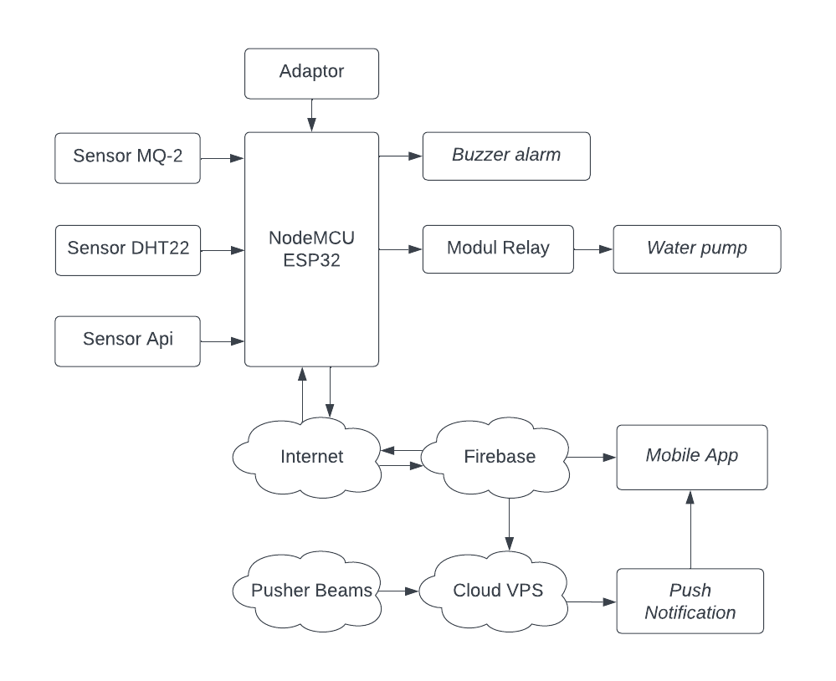

Gambar 1. Diagram Blok Sistem

1. Diagram Alir Sistem

Proses dimulai dengan sensor api yang melakukan pendeteksian pada nyala api, jika nyala api terdeteksi akan menyalakan pompa air untuk memadamkan api dan membunyikan alarm buzzer, sistem juga menampilkan pemantauan sensor dan mengirim notifikasi “Api Terdeteksi!” ke aplikasi. Apabila nyala api tidak terdeteksi oleh sistem, tetapi sensor gas MQ-2 mendeteksi kadar gas yang ≥ 300ppm, maka buzzer akan berbunyi. Sistem menampilkan hasil pemantauan sensor dan notifikasi “Kadar Gas Berlebih Terdeteksi!” dikirim ke aplikasi.

Kemudian jika nyala api tidak terdeteksi dan kadar gas dibawah 300 ppm, tetapi sensor suhu DHT22 mendeteksi suhu yang ≥ 40°C, maka akan membunyikan buzzer. Aplikasi akan menampilkan pemantauan dari sensor dan sistem mengirim notifikasi “Suhu Tinggi Terdeteksi!”. Jika ketiga sensor tidak mendeteksi dan maka output dan notifikasi akan berada di kondisi OFF. Diagram alir sistem dapat dilihat pada Gambar 2.

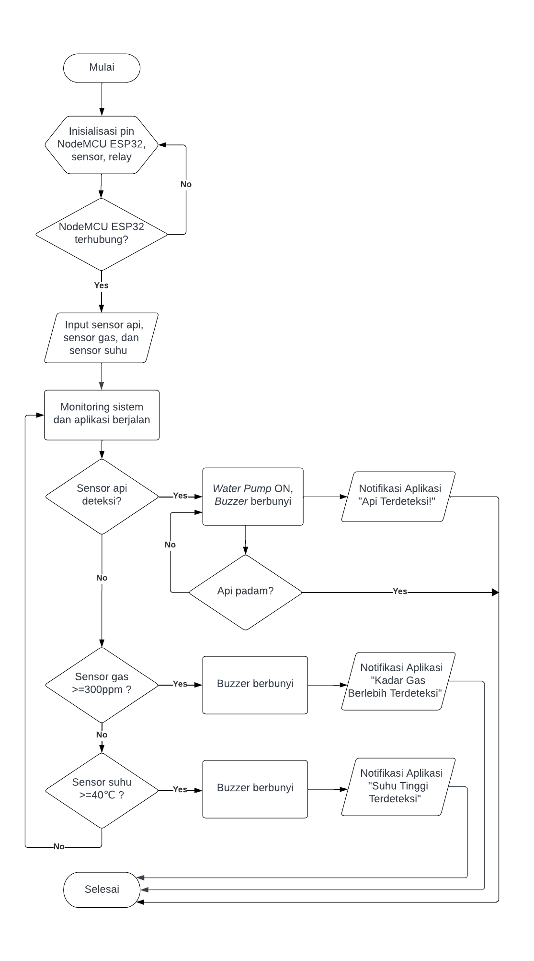

Gambar 2. Diagram Alir Sistem

**2.6 Implementasi**

Pada tahap ini dilakukan pengimplementasian dari perancangan sistem yang sudah dilakukan sebelumnya. Seluruh

komponen perangkat dihubungkan satu dengan lainnya menjadi suatu sistem berdasarkan pada perancangan sistem. Kemudian pembuatan program dan upload ke perangkat keras dilakukan agar sistem dapat bekerja sesuai dengan hasil yang diharapkan.

**2.7 Pengujian Sistem**

Setelah sistem selesai dibangun, berikutnya dilakukan pengujian untuk memastikan apakah sistem yang dibangun dapat berfungsi dengan baik dan sesuai dengan yang diharapkan. Tahap ini meliputi pengujian kinerja sistem berdasarkan pengujian pembacaan flame sensor, pengujian pembacaan sensor gas MQ-2, pengujian pembacaan dan akurasi sensor suhu DHT22, pengujian keseluruhan sistem, dan pengujian Black Box.

**3. HASIL DAN PEMBAHASANx**

Pada tahap ini dilakukan implementasi sistem, komponen perangkat keras dan perangkat lunak dirangkai sehingga membentuk sistem yang sesuai dengan perancangan.

**3.1 Implementasi Sistem**

**3.1.1 Implementasi Pompa Air Otomatis dan Buzzer**

Komponen yang digunakan pada pompa air otomatis dan buzzer alarm adalah NodeMCU ESP32, buzzer, modul relay, DC water pump, dan water container. Buzzer dihubungkan ke NodeMCU, dan akan berbunyi apabila terdeteksi nyala api, kadar gas ≥300 ppm, dan suhu ≥40℃. Modul relay dihubungkan ke DC water pump melalui pin NO (Normally Open), modul relay juga dihubungkan dengan Jack DC Female melalui pin COM (Common) sebagai catu daya bagi DC water pump, kemudian modul relay dihubungkan ke NodeMCU ESP32. Saat nyala api terdeteksi, arus listrik akan masuk ke dalam DC water pump dan akan memompa air untuk mengalir keluar.

**3.1.2 Implementasi Sistem Deteksi Nyala Api**

Komponen yang digunakan adalah NodeMCU ESP32 dan Flame Sensor. Flame Sensor dihubungkan ke NodeMCU ESP32 melalui pin D4. Pada penelitian ini digunakan pembacaan digital pada Flame Sensor, yang kbernilai LOW dan HIGH. Nilai LOW akan dihasilkan apabila pada Flame Sensor mendeteksi adanya nyala api.

**3.1.3 Implementasi Sistem Deteksi Suhu Tinggi**

Komponen yang digunakan adalah NodeMCU ESP32 dan Sensor Suhu dan Kelembaban DHT22. Sensor DHT22 terhubung dengan NodeMCU ESP32 melalui pin D5. Pada penelitian ini Sensor DHT22 digunakan untuk membaca nilai suhu ruangan, dengan ambang batas sebesar 40℃.

**3.1.4 Implementasi Sistem Deteksi Kadar Gas Berlebih**

Komponen yang digunakan adalah NodeMCU ESP32 dan Sensor Gas MQ-2. Sensor MQ-2 terhubung dengan

NodeMCU ESP32 melalui pin D32. Sensor MQ-2 menggunakan bacaan analog dengan ambang batas sebesar 300 ppm.

**3.1.5 Implementasi Keseluruhan Sistem**

Semua komponen sistem sebelumnya kemudian disatukan menjadi satu perangkat sistem untuk peringatan, pendeteksian, serta pemadaman kebakaran secara otomatis dengan NodeMCU ESP32 sebagai pusat kendali utama sistem. Hasil dari implementasi keseluruhan sistem dapat dilihat pada Gambar 3.

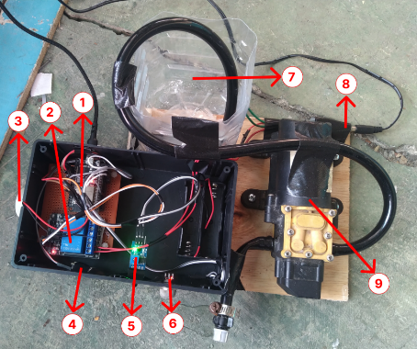

Gambar 3. Implementasi Keseluruhan Sistem

|  |  |  |
| --- | --- | --- |
| Keterangan gambar: |  |  |
| 1. NodeMCU ESP32 | 4. Sensor DHT22 | 7. Water Container |
| 2. Modul Relay 2 Channel | 5. Flame Sensor | 8. Jack DC Female |
| 3. Buzzer | 6. Sensor MQ-2 | 9. DC Water Pump |

**3.1.6 Implementasi Antarmuka Aplikasi Android**

Pada halaman login, pengguna harus melakukan sign up apabila belum memiliki akun aplikasi. Setelah berhasil, maka pengguna bisa login untuk memasuki halaman beranda. Jika login berhasil maka akan diarahkan ke halaman beranda. Implementasi halaman login dapat dilihat pada Gambar 4.

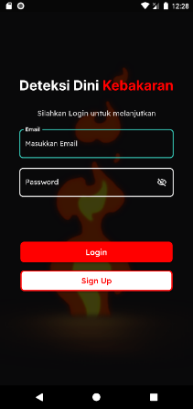

Gambar 4. Halaman Login

Halaman beranda akan tampil apabila pengguna berhasil melakukan login. Halaman ini berisi informasi email pengguna, data pemantauan api, gas, suhu, dan status dari setiap sensor secara realtime. Terdapat juga gambar ilustrasi kondisi api, serta button logout. Implementasi halaman beranda dapat dilihat pada Gambar 5.

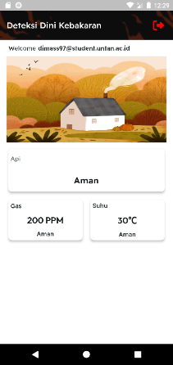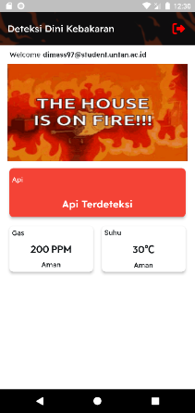

Gambar 5. Halaman Beranda

Push notification menampilkan tiga jenis notifikasi, yang pertama saat sensor api mendeteksi adanya api, kedua saat sensor gas mendeteksi adanya kadar gas ≥ 300 ppm, dan ketiga adalah saat sensor suhu mendeteksi suhu yang ≥ 40℃. Implementasi push notification dapat dilihat pada Gambar 6.

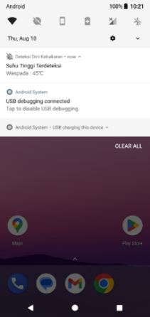

Gambar 6. Push Notification

**3.2 Pengujian**

Proses pengujian bertujuan untuk memastikan semua fungsi sistem dapat berjalan sesuai dengan hasil yang diharapkan. Proses pengujian meliputi pengujian pembacaan flame sensor, pengujian pembacaan sensor gas MQ-2, pengujian pembacaan dan akurasi sensor suhu DHT22, pengujian pemantauan aplikasi android, dan pengujian keseluruhan sistem.

Pengujian pembacaan flame sensor dilakukan dengan mengubah jarak api dari sensor setiap 5cm, kemudian memantau output berupa buzzer dan water pump, serta delay dari push notification di setiap pengujian. Hasil yang didapatkan adalah dengan menggunakan cahaya api dari lilin, flame sensor dapat mendeteksi api dari jarak 5cm sampai dengan 60cm, buzzer dan water pump berada dalam kondisi ON, pada jarak 65cm sensor sudah tidak mendeteksi. Nilai rata-rata delay notifikasi adalah 3,78 detik. Hasil pengujian dapat dilihat pada pada Tabel 1.

**Tabel 1.** Pengujian Deteksi Flame Sensor Berdasarkan Jarak

|  |  |  |  |  |  |  |
| --- | --- | --- | --- | --- | --- | --- |
| No | Jarak (cm) | Nilai Sensor | Buzzer | Water Pump | Keterangan | Delay Notifikasi (s) |
| 1 | 5 | 0 | ON | ON | Api Terdeteksi | 2,56 |
| 2 | 10 | 0 | ON | ON | Api Terdeteksi | 3,82 |
| 3 | 15 | 0 | ON | ON | Api Terdeteksi | 4,27 |
| 4 | 20 | 0 | ON | ON | Api Terdeteksi | 5,23 |
| 5 | 25 | 0 | ON | ON | Api Terdeteksi | 5,34 |
| 6 | 30 | 0 | ON | ON | Api Terdeteksi | 3,92 |
| 7 | 35 | 0 | ON | ON | Api Terdeteksi | 3,9 |
| 8 | 40 | 0 | ON | ON | Api Terdeteksi | 2,98 |
| 9 | 45 | 0 | ON | ON | Api Terdeteksi | 4,81 |
| 10 | 50 | 0 | ON | ON | Api Terdeteksi | 3,52 |
| 11 | 55 | 0 | ON | ON | Api Terdeteksi | 2,6 |
| 12 | 60 | 0 | ON | ON | Api Terdeteksi | 2,42 |
| 13 | 65 | 1 | OFF | OFF | Aman | - |
| 14 | 70 | 1 | OFF | OFF | Aman | - |
| Rata-rata delay notifikasi | | | | | | 3,78 |

Pengujian pembacaan sensor gas MQ-2 dilakukan setelah melakukan kalibrasi pada sensor sesuai dengan datasheet. Dilakukan pengujian dengan jarak bertambah setiap 10cm dengan gas butana dari tabung gas portable sebagai sample-nya. Sensor masih membaca gas berlebih dengan rentang 10cm sampai 170cm, dan tidak mendeteksi lagi pada jarak 180cm. Pengujian juga menampilkan nilai bacaan (ppm) sensor di setiap jaraknya dan menghasilkan output berupa buzzer. Delay push notification menunjukkan nilai rata-rata sebesar 2,84 detik. Hasil pengujian dapat dilihat pada pada Tabel 2.

**Tabel 2.** Pengujian Deteksi Sensor Gas MQ-2 Berdasarkan Jarak

|  |  |  |  |  |  |
| --- | --- | --- | --- | --- | --- |
| No | Jarak (cm) | Nilai Sensor (ppm) | Buzzer | Keterangan | Delay Notifikasi (s) |
| 1 | 10 | 2326,82 | ON | Gas Berlebih Terdeteksi | 3,09 |
| 2 | 20 | 1336,25 | ON | Gas Berlebih Terdeteksi | 2,73 |
| 3 | 30 | 1209,14 | ON | Gas Berlebih Terdeteksi | 3,11 |
| 4 | 40 | 1603,41 | ON | Gas Berlebih Terdeteksi | 3,15 |
| 5 | 50 | 1745,98 | ON | Gas Berlebih Terdeteksi | 3,3 |
| 6 | 60 | 1270 | ON | Gas Berlebih Terdeteksi | 3,27 |
| 7 | 70 | 1788,37 | ON | Gas Berlebih Terdeteksi | 2,3 |
| 8 | 80 | 1144,25 | ON | Gas Berlebih Terdeteksi | 2,37 |
| 9 | 90 | 1215,02 | ON | Gas Berlebih Terdeteksi | 3,04 |
| 10 | 100 | 1592,92 | ON | Gas Berlebih Terdeteksi | 2,03 |
| 11 | 110 | 1399,52 | ON | Gas Berlebih Terdeteksi | 3,73 |
| 12 | 120 | 1339,2 | ON | Gas Berlebih Terdeteksi | 3,3 |
| 13 | 130 | 798,84 | ON | Gas Berlebih Terdeteksi | 2,77 |
| 14 | 140 | 651,04 | ON | Gas Berlebih Terdeteksi | 2,63 |
| 15 | 150 | 759,34 | ON | Gas Berlebih Terdeteksi | 2,41 |
| 16 | 160 | 842,08 | ON | Gas Berlebih Terdeteksi | 2,32 |
| 17 | 170 | 422,92 | ON | Gas Berlebih Terdeteksi | 2,65 |
| 18 | 180 | 90,25 | OFF | Aman | - |
| 19 | 190 | 57,8 | OFF | Aman | - |
| Rata-rata delay notifikasi | | | | | 2,84 |

Pengujian pembacaan dan akurasi sensor suhu DHT22 dilakukan untuk menghitung akurasi dan galat dengan membandingkan sensor DHT22 dan Hygrometer Digital HTC-1 sebagai alat pengukuran suhu ruang. Pengujian akurasi dan galat sensor DHT22 dengan HTC-1 dilakukan dengan mengambil data sebanyak 10 kali dan setiap 5 menit dari kedua alat. Kemudian memantau buzzer dan delay notifikasi pada setiap 5 menitnya. Hasil yang didapatkan pada pengujian ini adalah nilai rata-rata dari selisih antara kedua alat ukur ini adalah sebesar 0,63℃, nilai rata-rata galat atau error sebesar 1,48%, nilai rata-rata akurasi sebesar 98,52%, dan nilai rata-rata delay notifikasi adalah sebesar 2,03. Hasil pengujian dapat dilihat pada pada Tabel 3.

**Tabel 3.** Pengujian Akurasi dan Galat Sensor Suhu DHT22

|  |  |  |  |  |  |  |  |  |
| --- | --- | --- | --- | --- | --- | --- | --- | --- |
| No | Menit | Nilai  Sensor (℃) | Nilai  HTC-1 (℃) | Buzzer | Selisih (℃) | Galat (%) | Akurasi (%) | Delay Notifikasi (s) |
| 1 | 5 | 38,4 | 39 | OFF | 0,6 | 1,54 | 98,46 | - |
| 2 | 10 | 38,9 | 39,6 | OFF | 0,7 | 1,77 | 98,23 | - |
| 3 | 15 | 39 | 39,8 | OFF | 0,8 | 2,01 | 97,99 | - |
| 4 | 20 | 40,1 | 40,1 | ON | 0 | 0 | 100 | 2,17 |
| 5 | 25 | 41,8 | 41,8 | ON | 0 | 0 | 100 | 1,72 |
| 6 | 30 | 42,7 | 43,6 | ON | 0,9 | 2,06 | 97,94 | 2,55 |
| 7 | 35 | 43 | 43,7 | ON | 0,7 | 1,60 | 98,40 | 1,81 |
| 8 | 40 | 43,9 | 44,5 | ON | 0,6 | 1,35 | 98,65 | 2,25 |
| 9 | 45 | 43,3 | 44,6 | ON | 1,3 | 2,91 | 97,09 | 1,83 |
| 10 | 50 | 45,6 | 46,3 | ON | 0,7 | 1,51 | 98,49 | 1,86 |
| Rata-rata delay notifikasi | | | | | 0.63 | 1,48 | 98,52 | 2,03 |

Pengujian keseluruhan sistem adalah pengujian terakhir yang dilakukan untuk memastikan sistem yang dibuat bekerja sesuai dengan yang diharapkan. Tahap pengujian ini merupakan penggabungan dari keseluruhan proses pengujian sebelumnya. Proses pengujian dilakukan dengan membuat sumber api di dalam ruangan yang bertempat di Smart Garden FMIPA Untan. Kemudian diberi jarak dengan selisih sebesar 10cm antara sumber api dengan perangkat sistem. Pengujian keseluruhan sistem dapat dilihat pada pada Tabel 4.

**Tabel 4.** Pengujian Keseluruhan Sistem

|  |  |  |  |  |  |  |  |  |
| --- | --- | --- | --- | --- | --- | --- | --- | --- |
| No | Jarak Api (cm) | Nilai Sensor Api | Nilai Sensor Gas (ppm) | Nilai Sensor Suhu (℃) | Buzzer | Water Pump | Keterangan | Delay Notifikasi (s) |
| 1 | 10 | 0 | 51,73 | 32 | ON | ON | Api Terdeteksi | 2,34 |
| 2 | 20 | 0 | 20,76 | 31,6 | ON | ON | Api Terdeteksi | 3,22 |
| 3 | 30 | 0 | 10,7 | 31,8 | ON | ON | Api Terdeteksi | 2,39 |
| 4 | 40 | 0 | 10,5 | 31,9 | ON | ON | Api Terdeteksi | 2,28 |
| 5 | 50 | 0 | 12,83 | 31,8 | ON | ON | Api Terdeteksi | 2,34 |
| 6 | 60 | 0 | 10,63 | 31,8 | ON | ON | Api Terdeteksi | 1,96 |
| 7 | 70 | 0 | 7,45 | 31,8 | ON | ON | Api Terdeteksi | 2,43 |
| 8 | 80 | 0 | 6,16 | 31,7 | ON | ON | Api Terdeteksi | 2,23 |
| 9 | 90 | 0 | 4,79 | 32,2 | ON | ON | Api Terdeteksi | 2,37 |
| 10 | 100 | 0 | 4,51 | 32,2 | ON | ON | Api Terdeteksi | 2,47 |
| 11 | 110 | 0 | 4,98 | 32,2 | ON | ON | Api Terdeteksi | 2,31 |
| 12 | 120 | 0 | 4,79 | 32,2 | ON | ON | Api Terdeteksi | 2,01 |
| 13 | 130 | 0 | 4,74 | 32,1 | ON | ON | Api Terdeteksi | 2,45 |
| 14 | 140 | 1 | 5,12 | 32,1 | OFF | OFF | Aman | - |
| 15 | 150 | 1 | 4,33 | 32,1 | OFF | OFF | Aman | - |
| Rata-rata delay notifikasi | | | | | | | | 2,37 |

Berdasarkan hasil pengujian keseluruhan pada Tabel 4, flame sensor dapat mendeteksi sumber api yang berupa api besar dari jarak 1cm sampai dengan 130cm. Output buzzer dan water pump juga berada di kondisi ON, dan nilai rata-rata delay dari push notification adalah sebesar 2,37 detik. Kemudian sensor gas MQ-2 mempunyai nilai pembacaan sebesar 51,73 ppm pada pengujian pertama karena berjarak 10cm dengan sumber api, dengan mendeteksi asap yang dikeluarkan dari hasil pembakaran. Sensor suhu DHT22 menunjukkan hasil pembacaan suhu ruang sebesar 32°C pada jarak 10cm dan 32,1°C pada jarak 150cm, hal ini menunjukkan bahwa sensor DHT22 tidak terpengaruh dengan jarak api dan tidak ada kenaikan drastis pada suhu ruang.

**4. KESIMPULANx**

Kesimpulan yang dapat diambil dari penelitian ini adalah flame sensor dengan bahan uji lilin dapat mendeteksi nyala api pada jarak 5cm sampai dengan 60cm, kondisi output berupa buzzer dan water pump dalam keadaan ON. Sensor gas MQ-2 dapat mendeteksi kadar gas butana yang melebihi threshold pada jarak 10cm sampai 170cm, kondisi buzzer ON. Sensor suhu DHT22 memiliki akurasi sebesar 98,52% dan galat sebesar 1,48% dengan alat ukur Hygrometer Digital sebagai perbandingannya, nilai suhu ruangan yang diambil adalah setiap 5 menit sekali, kondisi buzzer ON pada saat nilai suhu mencapai threshold. Dengan menggunakan api yang lebih besar sebagai bahan pengujian keseluruhan sistem, flame sensor dapat mendeteksi sampai dengan jarak 130cm. Delay respon notifikasi dari sistem push notification memiliki nilai rata-rata sebesar 3,78 detik pada pengujian flame sensor, kemudian sebesar 2,84 detik pada pengujian sensor MQ-2, 2,03 detik pada pengujian sensor DHT22, dan sebesar 2,37 detik pada pengujian sistem secara keseluruhan.

**REFERENCES**

[1] L. Rahmawati, Y. Y. Pratama, and M. G. Azhari, “Prototype Sistem Monitoring Kebakaran Berbasis IoT Menggunakan Node MCU Dengan Penyemprot Air Otomatis,” *Jurnal JEETech*, vol. 3, no. 1, pp. 43–51, Jul. 2022, doi: 10.48056/jeetech.v3i1.189.

[2] L. Huda, “Ada 8.004 Kebakaran Terjadi Sepanjang 2018-2022, Korsleting Jadi Penyebab Terbanyak,” Kompas.com. Accessed: Mar. 17, 2023. [Online]. Available: https://megapolitan.kompas.com/read/2022/09/11/07300001/ada-8.004-kebakaran-terjadi-sepanjang-2018-2022-korsleting-jadi-penyebab?page=all

[3] A. Napu, O. Kembuan, and K. Santa, “Sistem Peringatan Dan Penanganan Dini Kebakaran Berbasis Internet Of Things(IoT),” *JOINTER : Journal of Informatics Engineering*, vol. 3, no. 01, pp. 10–16, Jun. 2022, doi: 10.53682/jointer.v3i01.45.

[4] Y. Darnita, A. Discrise, and R. Toyib, “Prototype Alat Pendeksi Kebakaran Menggunakan Arduino,” *Jurnal Informatika Upgris*, vol. 7, no. 1, Jun. 2021, doi: 10.26877/jiu.v7i1.7094.

[5] M. A. Robbani, Y. A. Pagalo, M. Somantri, M. A. Rizqulloh, and R. Pramudita, “Sistem Peringatan Kebakaran Pada Mobil Berbasis IoT,” *Jurnal Ilmiah Teknologi Infomasi Terapan*, vol. 9, no. 1, Dec. 2022, doi: 10.33197/jitter.vol9.iss1.2022.934.

[6] M. N. Fachry, H. S. Syah, and S. Sungkono, “Rancang Bangun Sistem Pemadam Kebakaran Berbasis Internet Of Things,” *E-Link: Jurnal Teknik Elektro dan Informatika*, vol. 16, no. 2, p. 65, Dec. 2021, doi: 10.30587/e-link.v16i2.2956.

[7] A. C. Wijaya, U. Budiyanto, N. Juliasari, and S. Amini, “Aplikasi Android Untuk Pendeteksi Kebakaran Berbasis Internet Of Things Menggunakan Mikrokontroler Nodemcu Esp8266,” in *Prosiding Seminar Nasional Mahasiswa Fakultas Teknologi Informasi (SENAFTI)*, 2023, pp. 466–473.

[8] W. T. Sardi, N. Miftachurohmah, S. Sarimuddin, and N. Nasruddin, “Sistem Pengamanan Dan Peringatan Dini Kebakaran Rumah Berbasis Internet of Things (Singa Keriting),” in *STAINS (SEMINAR NASIONAL TEKNOLOGI & SAINS)*, 2023, pp. 329–336.

[9] M. H. S. Fadillansyah and I. Anshory, “Implementasi Home Security And Fire Detection System Berbasis Telegram,” *Prosiding Sains Nasional dan Teknologi*, vol. 12, no. 1, p. 520, Dec. 2022, doi: 10.36499/psnst.v12i1.7007.

[10] A. Yulistia and M. Rusdi, “Rancang Bangun Peringatan Dini Kebakaran Rumah Berbasis Internet Of Things,” *Jurnal Ilmiah Tenaga Listrik*, vol. 1, no. 1, pp. 36–46, 2021.

[11] H. Richardo, “Alat Proteksi Kebakaran Rumah Menggunakan Wemos D1 Mini dengan Alarm dan Notifikasi Email dari Thinger.IO,” *IJEERE: Indonesian Journal of Electrical Engineering and Renewable Energy*, vol. 2, no. 1, pp. 47–56, Jul. 2022, doi: 10.57152/ijeere.v2i1.208.

[12] H. Husain, H. Herlinda, A. Asma, A. Ahmad, K. Kasmawaru, and A. Ahyuna, “Rekayasa Notifikasi kebakaran pada Rumah dengan Integrasi Komunikasi Seluler Memanfaatkan Internet of Things (IoT),” in *SISITI: Seminar Ilmiah Sistem Informasi dan Teknologi Informasi*, 2022, pp. 19–28.

[13] M. Taufik and S. Subandi, “Sistem Monitoring Dan Peringatan Dini Kebakaran Rumah Dengan Menggunakan Sensor MQ2 Dan Notifikasi SMS,” in *Prosiding Seminar Nasional Mahasiswa Fakultas Teknologi Informasi (SENAFTI)*, 2022, pp. 768–776.

[14] M. D. Ariansyah and S. Sariman, “Analisa Performa Pompa Air DC 12V 42 Watt terhadap Variasi Kedalaman Pipa Menggunakan Baterai dengan Sumber Energi dari Matahari,” *Jurnal Syntax Admiration*, vol. 2, no. 6, pp. 1083–1102, Jun. 2021, doi: 10.46799/jsa.v2i6.251.

[15] L. Lisnawati, D. N. Ramadan, and T. Haryanti, “Alat Pendeteksi Suhu Tubuh Manusia Berbasis Iot (internet Of Things),” *eProceedings of Applied Science*, vol. 8, no. 3, 2022.

[16] A. Puspabhuana and P. Y. D. Arliyanto, “Rancang Bangun Purwarupa Aplikasi Kendali Lampu Rumah (Smart Home) Berbasis Iot Dan Android Yang Terkoneksi Dengan Firebase,” *Jurnal Inkofar*, vol. 5, no. 2, Jan. 2022, doi: 10.46846/jurnalinkofar.v5i2.203.

[17] Pusher, “Beams overview,” pusher.com. Accessed: Aug. 11, 2023. [Online]. Available: https://pusher.com/docs/beams/

[18] IDCloudHost, “Apa Itu Cloud VPS? Layanan Terbaiknya di Indonesia,” idcloudhost.com. Accessed: Aug. 14, 2023. [Online]. Available: https://idcloudhost.com/blog/mengenal-apa-itu-cloud-vps-dan-layanan-terbaiknya-di-indonesia/#comments